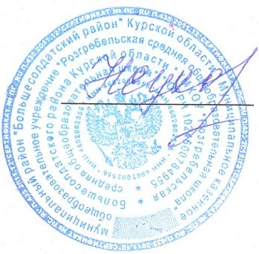
Утверждаю: ________
Директор МКОУ «Розгребельская СОШ «
Сухорукова Н.Н.
«11» января 2012г.

ПОЛОЖЕНИЕ О СОВЕТЕ ШКОЛЫ МКОУ «Розгребельская средняя общеобразовательная школа» Большесолдатского района Курской области

- Общие положения.
  - Настоящее Положение разработано в соответствии с Законом РФ «Об образовании» (ст. 35, п.2), Типовым положением об общеобразовательных учреждениях (п.69).
  - Совет школы – орган самоуправления школой, состоящий из трех представительств: представительство учителей, представительство родителей (законных представителей), представительство учеников, осуществляющий в соответствии с Уставом общее руководство школой
  - Цель деятельности Совета школы – руководство функционированием и развитием школы в соответствии со стратегическими документами: программой развития, целевыми программами и планами развития отдельных направлений.
  - Руководство деятельностью Совета школы осуществляет избранный на заседании председатель.
  - Представители, избранные в Совет школы, выполняют свои обязанности на общественных началах.
  - Изменения и дополнения в настоящее положение вносятся Советом школы и утверждаются на его заседании.

- Задачи Совета школы.
  - Определение перспективных направлений функционирования и развития школы (совместно с Педагогическим советом).
  - Привлечение общественности к решению вопросов развития школы.
  - Создание оптимальных условий для осуществления учебно-воспитательного и учебно-производственного процесса в школе.
  - Защита законных прав учащихся, работников школы в пределах своей компетенции.
  - Решение вопросов, связанных с дальнейшим пребыванием учащихся в школе, в случаях нарушения Устава школы.
  - Решение конфликтных вопросов с участниками образовательного процесса в пределах своей компетенции.

- Организация деятельности.
  - Совет школы избирается на 3 года. Представители с правом решающего голоса избираются в Совет открытым голосованием на классных собраниях обучающихся 2 и 3 ступени, родительском собрании, Педагогическом совете
  - Председатель Совета школы проводит его заседания и подписывает решения.
  - Организация деятельности Совета школы осуществляется по принятому на учебный год плану.
  - Совет школы собирается председателем по мере надобности, но не реже 2 раз в год. Внеочередные заседания Совета школы проводятся по требованию одной трети его состава.
  - Решения Совета школы являются правомочными, если на его заседании присутствовало не менее двух третей состава совета школы и если за него проголосовало не менее двух третей присутствовавших, среди которых были равным образом представлены все три категории членов Совета школы.
  - Процедура голосования определяется Советом школы.
  - Решения Совета школы доводятся до всего коллектива школы не позднее, чем в течение трех дней после прошедшего заседания.

- Компетенция Совета школы.
  - Утверждение плана развития школы.
  - Утверждение разработанных программ развития и перспективных направлений деятельности школы.
  - Принятие решений об исключении обучающегося из школы.
  - Направление ходатайств, писем в различные административные органы, общественные организации, учебные заведения по вопросам перспективного развития школы.
  - Проведение собеседования с родителями (законными представителями) обучающихся по вопросам выполнения ими своих обязанностей в соответствии с действующим законодательством, уставом и локальными актами школы.
  - Издание локальных актов в соответствии с Уставом.
  - Образование экзаменационной комиссии в случае несогласия обучающегося, его родителей (законных представителей) с годовой оценкой.

- Документация и отчетность Совета школы.
Основными документами для организации деятельности Совета школы являются:
- Отраслевые нормативно-правовые документы;
- Устав и локальные акты школы;
- Программа развития школы;
- Целевые программы школы;
- План работы Совета школы на учебный год;
- Протоколы заседаний Совета школы;
- Отчет по результатам деятельности за прошедший учебный год председателя Совета.

Утверждено на заседании методического совета школы, протокол № 4 от 11.01.2012г.

